Лучших борцов Новой Москвы определили в Сосенском
10.04.2017
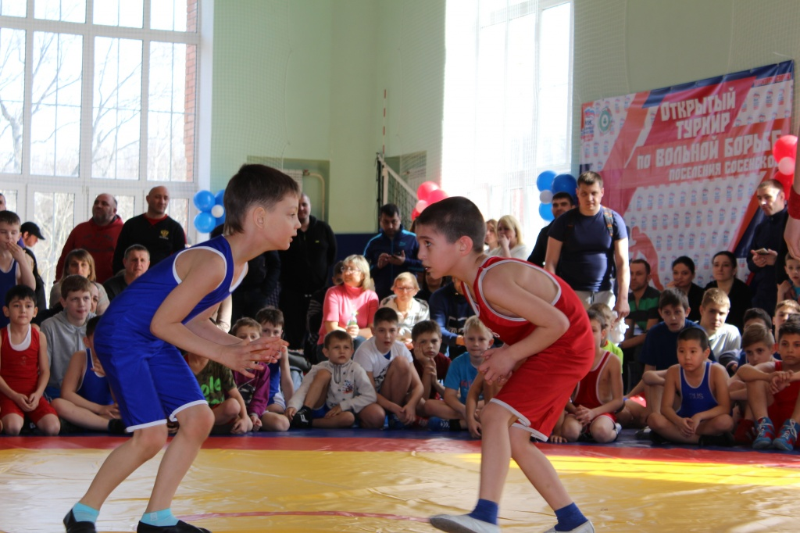

Лучших борцов Новой Москвы определили в Сосенском

Награды Открытого турнира по вольной борьбе разыграли 9 апреля в Сосенском центре спорта. На соревнованиях в спортивном зале поселка Газопровод присутствовал префект Троицкого и Новомосковского административных округов Дмитрий Набокин.

Медали разыграли в шести возрастных категориях, в весе от 21 килограмма до 100. Побороться за призы приехали около 150 спортсменов не только из Троицкого и Новомосковского, но и других округов Москвы.

Победителями стали: Хаджиакбар Орипов, в весовой категории 21 килограмм, Бахмуд Алиханов – 23 килограмма, Владимир Якимов – 25 килограммов, Абу Назаров – 27 килограммов, Дарья Харыбина – 29 килограммов, Арсен Мирзоян – 31 килограмм, Даниил Топчу – 32 килограмма, Николай Щеглов – 35 килограммов, Егор Корнеев – 36 килограммов, Максим Шерстенев – 38 килограммов, Михаил Карапетян – 40 килограммов, Роман Баласанян – 44 килограмма, Арсен Магомедов – 55 килограммов, Давид Баласанян – 62 килограмма, Эллариз Джафарлы – 70 килограммов, Ибрагим Хурадров – 72 килограмма и Леон Алиев – свыше 100 килограммов.

Всех победителей наградили грамотами с подписью префекта ТиНАО Дмитрия Набокина.

Адрес страницы: http://tinao.mos.ru/presscenter/news/detail/5576421.html
Префектура Троицкого и Новомосковского административных округов города Москвы

